Απεβίωσε ,χθες Τρίτη 28 Ιουλίου 2020 ,ο Αιγύπτιος γιατρός Mohamed Mashally.

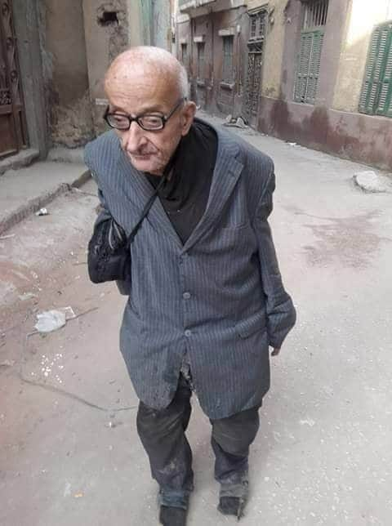   
  
 Ο εκούσια φτωχός (''δεν είμαι επιλεκτικός με αυτό που τρώω. Αρκεί ένα falafel σάντουιτσ. Δεν μου αρέσουν τα ρούχα. Η γυναίκα μου είναι πλούσια και άνετη..... ) ''γιατρός των φτωχών'' αποφοίτησε από τη Σχολή Ιατρικής το 1967 με 110 και επαίνους. Για πάνω από πενήντα χρόνια εργαζόταν καθημερινά δέκα ώρες φροντίζοντας τους ασθενείς του, Κόπτες Χριστιανούς και Μουσουλμάνους,όχι μόνον χωρίς πληρωμή αλλά πολλές φορές έδινε και τα χρήματα για την φαρμακευτική αγωγή τους. Κάθε μέρα δεκάδες ασθενείς περίμεναν έξω απ'το ταπεινό ιατρείο του.Το μεγαλύτερο ποσό που εισέπραξε για αμοιβή του από οικονομικά άνετους ήταν ένα δολάριο.   
Αυτοκίνητο δεν είχε ποτέ.   
Περπατούσε από το σπίτι στο ιατρείο παρά τα 80 του χρόνια.  
 Όταν ένας άρχοντας του Κόλπου έμαθε γι'αυτόν ,του έδωσε 20.000 και ένα αυτοκίνητο. Ωστόσο, όταν επέστρεψε στην Αίγυπτο ,είδε ότι ο Mohamed είχε πουλήσει το αυτοκίνητο για να βοηθήσεις φτωχούς ασθενείς του κι είχε δώσει όλα τα χρήματα για να αγοράσει μηχανήματα εξεταστικά και αναλυτές. ''Μετά την αποφοίτηση ανακάλυψα ότι ο πατέρας μου θυσίασε όλη του τη ζωή για να με κάνει γιατρό. Υποσχέθηκα λοιπόν στον Θεό να μην πάρω δεκάρα από τους φτωχούς και να ζήσω μια ζωή υπηρετώντας τον γείτονά μου σε όποια κουλτούρα ή θρησκεία είναι ''είχε πει ο Mohamed Mashally.